**SISTEM INFORMASI PERHOTELAN ISTANA BANGUN JAGAD**

**BERBASIS WEB DAN MOBILE**

**PROPOSAL PROYEK 3**



**Disusun oleh :**

**Kelompok 7 D3TI 2C**

|  |  |
| --- | --- |
| **Andita Farah Salsabila** | **2003064** |
| **Febby Saka Wuni** | **2003069** |
| **Rantika** | **2003084** |

**PROGRAM STUDI D3 TEKNIK INFORMATIKA**

**JURUSAN TEKNIK INFORMATIKA**

**POLITEKNIK NEGRI INDRAMAYU**

**FEBRUARI 2022**

i

**HALAMAN PENGESAHAN**

**SISTEM INFORMASI PERHOTELAN ISTANA BANGUN JAGAD**

**Disusun oleh:**

|  |  |
| --- | --- |
| **Andita Farah Salsabila** | **2003064** |
| **Febby Saka Wuni** | **2003069** |
| **Rantika** | **2003084** |

**Proposal Proyek 3 disetujui oleh:**

|  |  |  |  |
| --- | --- | --- | --- |
| Dosen  Fasilitator | : | Mohammad Yani, S.T., M.T., M.Sc  NIP. 199002282019031012 | …………………… |

Indramayu,.. … 2022

Ketua Program Studi

D3 Teknik Informatika

Fachrul Pralienka Bani Muhamad,S.ST., M.Kom

NIP. 199204232018031001

**DAFTAR ISI**

Halaman

**HALAMAN PENGESAHAN i**

**DAFTAR ISI ii**

1. Latar Belakang Masalah 3

2. Rumusan Masalah. 4

3. Batasa Masalah 4

4. Tujuan Penelitian 4

5. Manfaat Penelitian 4

6. Landasan Teori 5

7.Metode Penelitian 11

7. Rencana Kegiatan 29

**DAFTAR PUSTAKA 31**

**LAMPIRAN** 32

1. Latar Belakang Masalah

Perkembangan teknologi informasi saat ini sangat pesat dan telah mempengaruhi segala aspek bidang kehidupan manusia. Salah satunya dibidang jasa perhotelan, perkembangan teknologi informasi tersebut didukung oleh banyaknya perangkat lunak (software) dan perangkat keras (hardware) yang semakin hari semakin canggih diciptakan untuk memenuhi tuntutan kebutuhan yang dihadapi oleh manusia.Salah satu piranti teknologi adalah internet.dengan penemuan dan pengembangan ilmu pengetahuan dalam bidang informasi dan komunikasi, maka kemudahan penggunaan internet yang kini semakin banyak memberi tawaran pilihan aplikasi bagi para pengguna (user) dalam bentuk teknologi telepon cerdas (smartphone) yang seakan menghadirkan komputer dalam genggaman tangan.

Hotel merupakan fasilitas yang sudah menjadi kebutuhan penting bagi masyarakat dalam kebutuhan traveling, urusan bisnis, maupun wisata. Kabupaten Indramayu..Sehingga bisnis perhotelan sangat banyak dijumpai pada kota balige, maka setiap para pemilik hotel semakin bersaing dalam memberikan layanan terbaik dari hotelnya. Demikian juga usaha yang dilakukan pada Hotel Istana Bangun Jagad untuk memberikan serta meningkatkan mutu pelayanan kepada tamunya.

Beberapa sistem yang perlu dibenahi adalah sistem pemesanan kamar hotel, proses check-in dan check-out, proses transaksi pembayaran, pengolahan data dari setiap bagian hotel,maka dengan sistem yang baru, yaitu Sistem Informasi Perhotelan Hotel Pada Istana Bangun Jagad Berbasis Android dan Web, merupakan solusi tepat untuk mengatasi permasalahan kebutuhan pengolahan data manajerial hotel yang bersifat dinamis dan dapat diakses melalui website maupun mobile. Perangkat mobile yang terintegrasi dengan web merupakan salah satu pilihan yang tepat untuk mengolah sistem informasi perhotelan pada Istana Bangun Jagad dan user/tamu dapat memperoleh informasi hotel secara cepat dan akurat melalui website maupun mobile, dengan membuat permintaan dari aplikasi yang telah terpasang sebelumnya pada smartphone android ke database. Segala proses pertukaran data disimpan pada server web.

2. Rumusan Masalah

Berdasarkan latar belakang masalah tersebut maka didapatkan rumusan masalah sebagai berikut:

1. Bagaimana membangun system informasi perhotelah di Hotel Isatana Bangun Jaagad Balongan Indramayu yang meliputi proses pemesanan check-in,check-out, dan pengolahaan data kamar
2. Bagaimana mengolah dan menampilkan laporan keunngan masuk pada Hotel Istana Bangun Jagad Balongan Indramayu.

3. Batasan Masalah

Batasan masalah dari perencanaan dan pembuatan Sistem Informassi Perhotelah Hotel Istana Jagad terbatas pada:

1. Proses Pemesanan Kamar
2. Proses *Check-in*
3. Proses Check-Out
4. Proses Pembuatan laporan keungan masuk
5. Prosese Pengelolaan Data Kamar

4. Tujuan Penelitian

Tujuan dibuatnya Sistem Informasi Perhotelan Isatana Sapu Jagad untuk:

1. Mmembuat system informasi untuk proses pemesanana kamasr, proses check-in, check-out, dan pengelolaan data kamar pada Hotel Istana Bangun Jagad menjadikan proses transaksi menjadi lebih cepat dan akurat dapat di akses secara web ataupun mobile.
2. Mengelola data dan informasi tentang data keungan masuk sesuai dengan keadaaan nyata serta untuk mnggakses waktu dalam proses pembutan laporan.

5. Manfaat Penelitian

Apabila tujuan Pembuatan Sistem Informasi Perhotelan Isatana Bangun Jagad dapat tercapai adapun manfaat yang diperoleh, antara lain:

1. Dapat mempercepat dan mempermuda proses pemesanan, check-in, dan check-out pada Hotel Istana Bangun Jagad.
2. Dapat meminimalisir kesalah dalam pendataan data tamu, data kamar, dan fasilitas kamar Hotel Istana Bangun Jagad.
3. Mmemberikan laporan data keuangan masuk secara cepat dana akurat.

6. Landasan Teori

* Mgdlg

Penelitian yang dilakukan oleh Sitorus, S.A (2017) dengan judul “Sistem Informasi Reservasi Hotel G.M ”.Kesimpulan dari penelitian ini adalah Dengan adanya aplikasi ini dapat membantu pengunjung atau tamu untuk mengetahui letak geografis lokasi hotel GM. Marsaringar Balige dengan mudah dan cepat dengan adanya fitur Google Maps. Dengan adanya aplikasi ini, para pengunjung/tamu dapat melihat gallery kamar hotel, dan fasilitas pendukung pada hotel GM. Marsaringar Balige dan juga dapat memesan kamar secara online baik dari website maupun dari perangkat mobile . Dengan adanya media penyimpanan data (database), maka data dari tiap bagian seperti hotel, restoran,ballroom, karaoke,dapat terintegrasi. Makadapat membantu setiap pengurus hotel dalam mengolah data transaksi hotel.

Penelitian yang dilakukan oleh Hanifah.AM (2016) dengan judul “Sistem Informasi Layanan Hotel Ramayana Genteng”.Kesimpulan dari peneltian ini adalah Pembuatan Laporan Keuangan Masuk dari Sistem Informasi Layanan Hotel Ramayana ini dapat dihasilkan secara langsung tanpa membuat rekapan manual seperti sebelumnya. Laporan yang dihasilkan secara langsung ini dikarenakan setiap proses bisnis yang berjalan telah tersimpan *record* nya dalam database melalui Sistem Informasi Layanan Hotel Ramayana ini, hal ini juga dapat meminimalisir kesalahan dan kelalaian saat menjalankan proses bisnis. Sistem informasi Layanan Hotel Ramayana ini dibuat agar menjadi proses transaksi bisnis yang cepat dan akurat

* Definisi

* Aplikasi Mobile

Aplikasi Mobile Aplikasi mobile atau sering juga disingkat dengan istilah Mobile Apps adalah aplikasi dari sebuah perangkat lunak yang dalam pengoperasiannya dapat berjalan diperangkat mobile (Smartphone, Tablet, iPod, dll), dan memiliki sistem operasi yang mendukung perangkat lunak secara standalone. Platform pendistribusibusian aplikasi mobile yang tersedia, biasanya dikelola oleh owner dari mobile operating system, seperti store (Apple App), store (Google Play), Store (Windows Phone) dan world (BlackBerry App) (Siegler, 2008). Aplikasi mobile dapat berasal dari aplikasi yang sebelumnya telah terpasang didalam perangkat mobile maupun juga yang dapat diunduh melalui tempat pendistribusiannya. Secara umum, aplikasi mobile memungkinkan penggunanya terhubung ke layanan internet yang biasanya hanya diakses melaului PC atau Notebook. Dengan demikian, aplikasi mobile dapat membantu pengguna untuk lebih mudah mengakses layanan internet menggunakan perangkat mobile mereka (Wang, Liao, & Yang, 2013).

* Website

Website merupakan kumpulan halaman web yang saling terhubung dan file-filenya saling terkait. Web terdiri dari page atau halaman, dan kumpulan halaman yang dinamakan homepage. Homepage berada pada posisi teratas, dengan halaman - halaman terkait berada di bawahnya. Biasanya setiap halaman di bawah homepage disebut child page, yang berisi hyperlink ke halaman lain dalam web. (Agung, 2000: 30). Website awalnya merupakan suatu layanan sajian informasi yang menggunakan konsep hyperlink, yang memudahkan surfer atau pengguna internet melakukan penelusuran informasi di internet. Informasi yang disajikan dengan web menggunakan konsep multimedia, informasi dapat disajikan dengan menggunakan banyak media, seperti teks, gambar, animasi, suara, atau film.

* API

API adalah sebuah konsep yang ada di mana-mana, mulai dari alat baris perintah, Java code perusahaan, hingga aplikasi situs. API adalah cara untuk berinteraksi secara terprogram dengan komponen perangkat lunak atau sumber daya yang terpisah. Adanya API membuat produk atau layanan yang kamu gunakan terhubung dengan produk dan layanan lainnya tanpa harus tahu bagaimana cara penerapannya. Kemudahan ini dapat menyederhanakan pengembangan aplikasi, menghemat waktu, bahkan uang.

* Php

PHP adalah bahasa pemrograman script server-side yang didesain untuk pengembangan web. Selain itu, PHP juga bisa digunakan sebagai bahasa pemrograman umum. PHP di kembangkan pada tahun 1995 oleh Rasmus Lerdorf, dan sekarang dikelola oleh The PHP Group. Situs resmi PHP beralamat di [http://www.php.net](http://www.php.net/). PHP disebut bahasa pemrograman server side karena PHP diproses pada komputer server. Hal ini berbeda dibandingkan dengan bahasa pemrograman client-side seperti JavaScript yang diproses pada web browser (client). Pada awalnya PHP merupakan singkatan dari Personal Home Page. Sesuai dengan namanya, PHP digunakan untuk membuat website pribadi. Dalam beberapa tahun perkembangannya, PHP menjelma menjadi bahasa pemrograman web yang powerful dan tidak hanya digunakan untuk membuat halaman web sederhana, tetapi juga website populer yang digunakan oleh jutaan orang seperti wikipedia, wordpress, joomla, dll.

* Mysql

MySQL adalah DBMS yang open source dengan dua bentuk lisensi, yaitu Free Software (perangkat lunak bebas) dan Shareware (perangkat lunak berpemilik yang penggunaannya terbatas). Jadi MySQL adalah database server yang gratis dengan lisensi GNU General Public License (GPL) sehingga dapat Anda pakai untuk keperluan pribadi atau komersil tanpa harus membayar lisensi yang ada. Seperti yang sudah disinggung di atas, MySQL masuk ke dalam jenis RDBMS (Relational Database Management System). Maka dari itu, istilah semacam baris, kolom, tabel, dipakai pada MySQL. Contohnya di dalam MySQL sebuah database terdapat satu atau beberapa tabel. SQL sendiri merupakan suatu bahasa yang dipakai di dalam pengambilan data pada relational database atau database yang terstruktur. Jadi MySQL adalah database management system yang menggunakan bahasa SQL sebagai bahasa penghubung antara perangkat lunak aplikasi dengan database server.

* Xampp

XAMPP adalah perangkat lunak bebas, yang mendukung banyak sistem operasi, merupakan kompilasi dari beberapa program. Fungsinya adalah sebagai server yang berdiri sendiri (localhost), yang terdiri atas program Apache HTTP Server, MySQL database, dan penerjemah bahasa yang ditulis dengan bahasa pemrograman PHP dan Perl. Nama XAMPP merupakan singkatan dari X (empat sistem operasi apapun), Apache, MySQL, PHP dan Perl. Program ini tersedia dalam GNU General Public License dan bebas, merupakan web server yang mudah digunakan yang dapat melayani tampilan halaman web yang dinamis. Untuk mendapatkanya dapat mendownload langsung dari web resminya. XAMPP dikembangkan dari sebuah tim proyek bernama Apache Friends, yang terdiri dari Tim Inti (Core Team), Tim Pengembang (Development Team) & Tim Dukungan (Support Team) Mengenal bagian XAMPP yang biasa digunakan pada umumnya:

1. htdoc adalah folder tempat meletakkan berkas-berkas yang akan dijalankan, seperti berkas PHP, HTML dan skrip lain.
2. phpMyAdmin merupakan bagian untuk mengelola basis data MySQL yang ada dikomputer. Untuk membukanya, buka browser lalu ketikkan alamat http://localhost/phpMyAdmin, maka akan muncul halaman phpMyAdmin.
3. Kontrol Panel yang berfungsi untuk mengelola layanan (service) XAMPP. Seperti menghentikan (stop) layanan, ataupun memulai (start).

* Laravel

Laravel adalah salah satu Framework PHP yang paling populer dan paling banyak digunakan di seluruh dunia dalam membangun aplikasi web mulai dari proyek kecil hingga besar. Framework ini banyak digunakan oleh Web Developer karena kinerja, fitur, dan skalabilitas nya. Framework ini mengikuti [struktur MVC](https://jagongoding.com/web/memahami-konsep-mvc/) (Model View Controller), MVC adalah sebuah metode aplikasi dengan memisahkan data dari tampilan berdasarkan komponen- komponen aplikasi, seperti : manipulasi data, controller, dan user interface. Dengan menggunakan struktur MVC maka membuat laravel mudah untuk dipelajari dan mempercepat proses pembuatan prototipe aplikasi web. Framework ini juga menyediakan fitur bawaan seperti otentikasi, mail, perutean, sesi, dan daftar berjalan.

* Boostrap

Bootstrap merupakan salah satu jenis framework untuk CSS (Cascading Style Sheet) yang digunakan untuk perancangan situs website. Pengunaan bootstrap sangatlah membantu progammer dalam membangun tampilan sebuah website. Hal tersebut tertulis di buku Bootstrap: Responsive Web Development karangan Jake Spurlock. Menurut Jake Spurlock keunggulan dari penggunaan Bootstrap adalah dapat menyesuaikan dengan kebutuhan website, dimana dapat memilih fitur CSS dan JavaScript sesuai dengan kebutuhan. Contohnya CSS pada Bootstrap juga menyediakan fitur form, tombol, navigasi dan komponen-komponen lainnya dan JavaScript yang membantu pembuatan antarmuka lebih mudah dan stabil. Bootstrap juga menyediakan banyak sekali class-class CSS dan plugin yang siap dipakai untuk membantu dalam membuat tampilan sebuah website. Karena sangat membantu, maka Bootstrap menjadi salah satu front-end framework yang paling banyak digunakan.

* Flutter

Flutter adalah sebuah teknologi *open source* yang diciptakan oleh [Google](https://id.wikipedia.org/wiki/Google) dan dirilis pada Mei 2017 untuk membuat aplikasi seluler, desktop, dan web dengan satu basis kode (*codebase*). Singkatnya, Anda dapat menggunakan satu bahasa pemrograman yaitu **Dart** dan satu basis kode (*codebase*) untuk membuat dua aplikasi berbeda (untuk **iOS**dan **Android**). Bagian terpenting Flutter terdiri dari dua bagian yaitu:

* 1. *FlutterFramework*:
  2. *Flutter SDK*
* Dart

Dart adalah sebuah bahasa pemrograman yang dikembangkan oleh Google dan merupakan bahasa pemrograman resmi untuk Flutter, sebuah UI toolkit dan aplikasi multiplatform dari Google. Flutter sendiri telah digunakan oleh berbagai perusahaan besar seperti Google, Alibaba.com, dan Tencent karena dapat menghemat waktu dan tenaga dengan cara cukup membutuhkan satu codebase untuk mengembangkan aplikasi di berbagai platform, daripada harus menghabiskan waktu untuk membuat codebase terpisah untuk masing-masing platform.

7. Metode Penelitian

• Metode Agile (Scrum)

Pada Poryek kali ini menggunakan metode Scrum. Scrum adalah berbagai yang dilakukan agar bisa memecahkan masalah. Pada dasarnya, pendeketan yang digunakan dari metode scrum adalah metode agile. Agile akan mengacu pada seperangkat metode dan juga praktik yang berdasarkan pada nilai serta prinsip yang gadinyatakan dalam Agile Manifesto. Kerangka kerja scrum membagi proses pengembangan menjadi target-target kecil yang dinyatakan dalam satuan sprint. Istilah ini mengacu pada kecepatan lari jarak pendek. Sejumlah target kecil harus selesai dalam waktu singkat untuk tujuan akhir yang lebih besar.

Pengembangan dimulai dengan merumuskan target sprint prioritas dari setiap tim. Diikuti dengan identifikasi pekerjaan spesifik serta proses pengerjaan sesuai target sprint yang telah ditentukan. Sementara itu, evaluasi berkala dilakukan selama masa penggarapan tiap sprint.Setiap sprint berakhir, tim yang terlibat selalu menyampaikan hasil pekerjaannya. Tahapan ini juga mencakup evaluasi menyeluruh dan perumusan ide-ide baru yang mungkin bisa diterapkan pada sprint berikutnya.

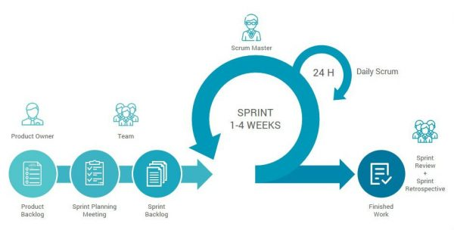

Gambar 2.1 Cara Kerja *Metode Sccrum*

* Tahapan Metode Scrum

1. Product backlog

Tahap ini bertujuan untuk mengumpulkan daftar persyaratan proyek tentang deskripsi singkat fungsionalitas yang diinginkan dari sebuah produk.

Setelah tujuan itu diketahui kemudian dibagi menjadi bagian-bagian kecil yang memiliki nilai dan layak dikembangkan.

1. Backlog Refinement

Adalah kegiatan menambahkan detail,mengestimasi dan mengrutkan item di dalam product Backlog. Kegiatan ini berkesinambungan di mana produk owner dan tim pengembang berkolaborasi untuk merinci item Baacklog.

1. Spirit Planing meeting

Sprint dapat diilustrasikan sebagai kotak waktu dengan durasi satu hingga empat pekan. Dalam jangka waktu ini, para pengembang fokus mencapai target tertentu. Pada fase ini semua tim berkumpul untuk mengidentifikasi tugas masing-masing.

1. Daily scrum

Tahap Scrum ini bisa dikatakan sebagai evaluasi, karena para anggota tim menyampaikan update pekerjaan harian masing-masing. Berbagai kendala pun bisa didiskusikan di sini. Proses daily scrum ini dijalankan setiap hari, selama sprint berlangsung.

1. Spirit review meeting

Dalam tahapan ini, setiap anggota tim mendemonstrasikan yang sudah diselesaikan dalam periode satu sprint. Dengan kata lain, sprint review ini dilakukan setiap satu sprint selesai.

1. Sprint retrospective

Pada setiap sprint yang berakhir, akan ada sprint restrospective. Semua anggota tim bisa menyampaikan pendapat dan evaluasi mengenai kinerja selama menerapkan Scrum

* Pengumpulan Data

Tahap awal yang harus dilakukan untuk menentukan data apa saja yang dibutuhkan pada penelitian adalah dengan cara mengumpulkan data. Penelitian ini pengumpulan data dilakukan dengan teknik studi System sure, wawancara dan observasi. Studi System sure dengan membaca teori dan penelitian terkait. Wawancara dilakukan dengan turun lapangan.

Pada Minggu ke 3 kami melakukan Survei ke mitra Hotel Bangun Jagad Balongan Indramayu.

* Analisa

Pembuatan perangkat lunak ini akan menggunakan model UML, pengembangan UML perangkat lunak dengan memodelkan suatu system yang menggunakan konsep berorientasi object.Berikut adalah Analisa:

1. Analisa Kebutuhan Data

Pada tahap ini kebutuhan anggota dengan cara mendapatkan hasil wawancara dan observasi secara langsung kepada pustakawan perpustakaan mitra, sehingga system yang dibangun dapat menjawab kebutuhan anggota terhadap masalah yang dihadapi.

2. Analisa Kebutuhan System

Analisis kebutuhan system berfungsi untuk menentukan perangkat apa saja yang dibutuhkan dalam pembuatan “Sistem Pendataan Pengelolaan Peminjaman dan Pengembalian Buku pada Perpustakaan Yayasan Darulpalah Randika” meliputi perangkat keras (hardware) dan perangkat lunak (software). Dengan menggunakan analisis kebutuhan ystem maka dapat diketahui kebutuhan minimum yang diperlukan untuk membuat “Sistem Informasi Perhotelan Bangun Jagad ”. Berikut ini adalah penjabaran tentang spesifikasi hardware dan software yang dibutuhkan dalam pembuatan “Sistem Informasi Perhotelan Bangun Jagad”.

* Kebutuhan Perangkat Lunak

|  |  |  |
| --- | --- | --- |
| **No.** | **Jenis Perangkat Lunak** | **Kebutuhan Perangkat Lunak** |
| 1. | Sistem Operasi | Microsoft Windows |
| 2. | Bahasa Pemrograman | PHP, JavaScript, CSS, HTML,Dart |
| 3. | Software Pengolah | Visual Studio Code,Web Browser,  Xampp |
| 4. | Database Engine | MySQL |
| 5. | Software Pendukung | Figma,Excel |
| 6. | Framework | Laravel,Flutter |

* Kebutuhan Perangkat Lunak

|  |  |  |
| --- | --- | --- |
| **No.** | **Jenis Perangkat Keras** | **Kebutuhan Perangkat Keras** |
| 1. | Processor | Core i3 |
| 2. | Memori (RAM) | RAM 4 GB *or higher* |
| 3. | Penyimpanan (Harddisk) | 1 TB (Tera Byte) |
| 4. | Keyboard | Compatible with windows |

• Analisa Perancangan Sistem

Analisa yang akan dilakukan untuk melakukan perancangan “Sistem Pendataan Pengelolaan Peminjaman dan Pengembalian Buku pada Perpustakaan Yayasan Darulpalah Randika” antara lain, analisa pengguna, analisa kebutuhan data, analisa fitur dan konten yang akan dibangun.

1. Analisa Pengguna Sistem

* Admin

Admin berperan penting dalam system, dalam hal ini Karena Admin terlibat dalam proses utama dalam system ini yaitu pendaftaran bagi anggota melakukan validasi data .

* Petugas/Recepsionis

Resepsionis hotel adalah petugas yang pertama sekali memberikan kesan pertama bagi tamu yang baru tiba di hotel. Hal ini sesuai dengan pekerjaannya yang secara langsung memberikan pelayanan kepada setiap tamu yang tiba di hotel. Karena resepsionis hotel lebih banyak berkomunikasi dengan tamu dibandingkan manajemen hotel, maka peranan resepsionis hotel terhadapa tamu sangat menonjol.

* User

User adalah Pengguna aplikasi yang telah dibuat untuk melakukan pemesanan kamar dan transaksi.

1. Analisa Fitur Sistem

Terdapat beberapa fitur dan konten yang akan dikembangkan dan diterapkan pada aplikasi Sistem Informasi Perhotelan Istana Bangun Jagada ini, antara lain:

* Fitur Admin
* Fitur Petugas
* Fitur Pemesanan Kamar
* Fitur Transaksi
* Perancangan Sistem

Perancangan system merupakan tahapan yang penting dalam membangun sebuah aplikasi. Diagram dibuat untuk memperjelas kegiatan yang dilakaukan oleh pekerja dan aplikasi yang akan di bangun.Dibawah ini terdapat alur kerja dan UML dari system yang dibuat.

* Alur Pengerjaan Proyek
  + - 1. Membentuk Kelompok.
      2. Mendiskusikan Ide,topic,tema.
      3. Pencarian Mitra(Survey tempat)
      4. Analisi kebutuhan
      5. Pembuatan laporan,proposal dan perijinan mitra.
      6. Pembuatan design(mock up, rancangan basis data, flowchart, alur kerja program).
      7. Uji coba
* Diagram

Use Case

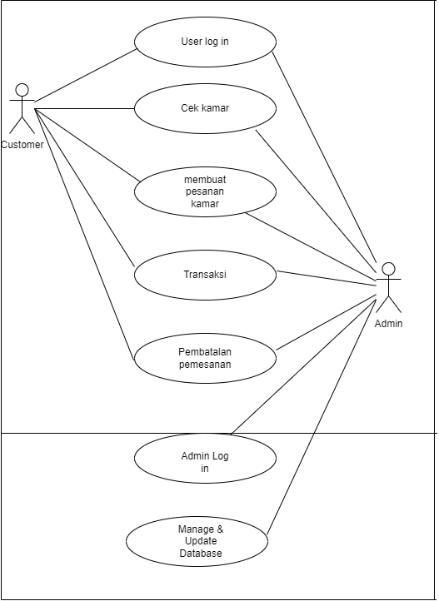

ERD

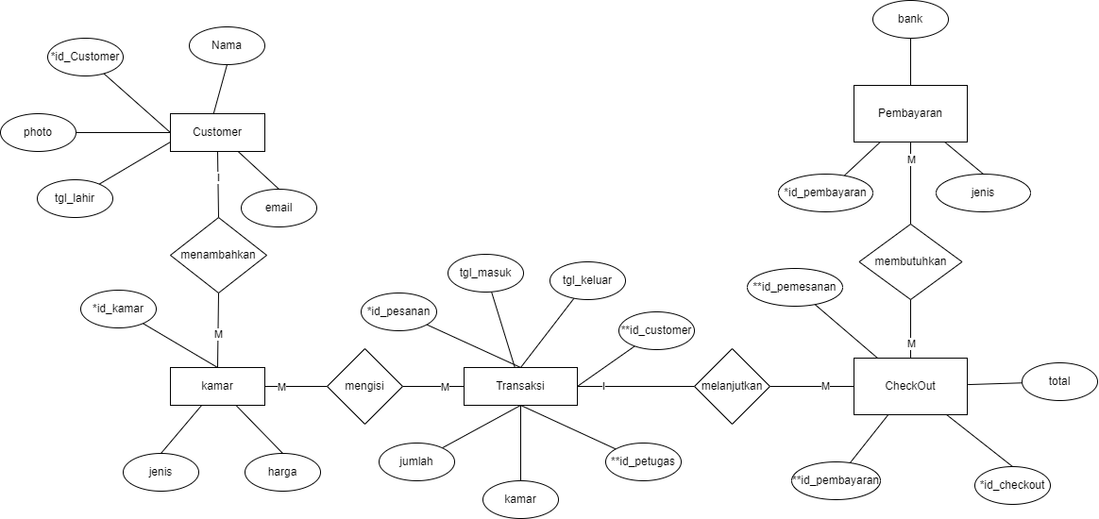

Flowchart

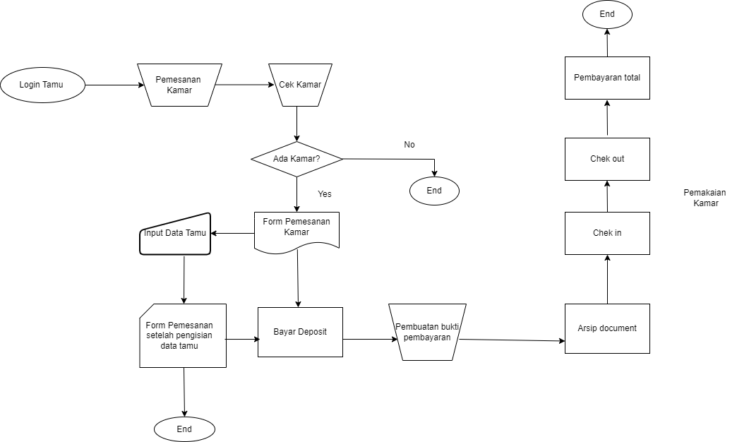

Class diagram

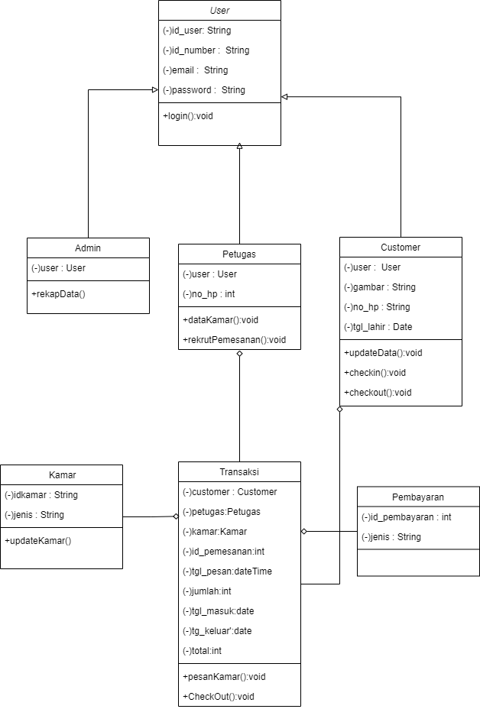

Sequence

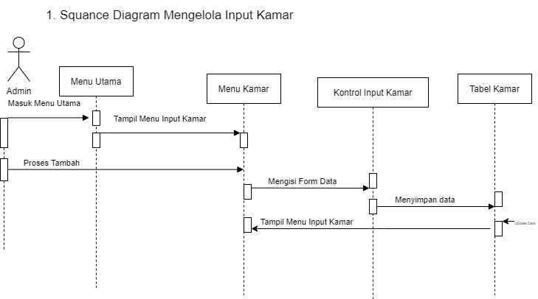

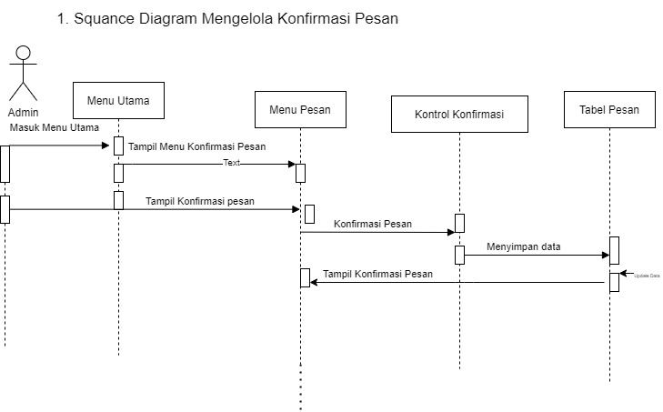

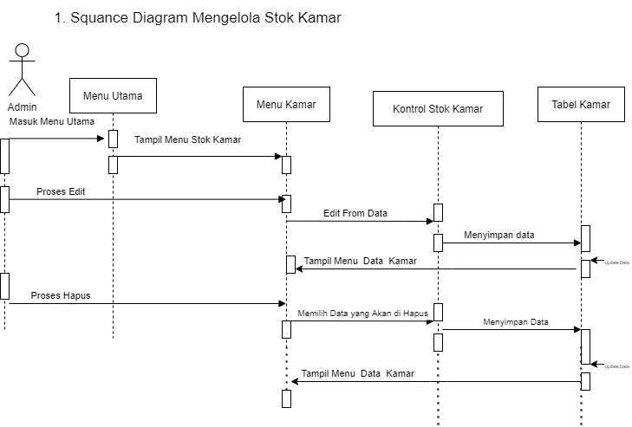

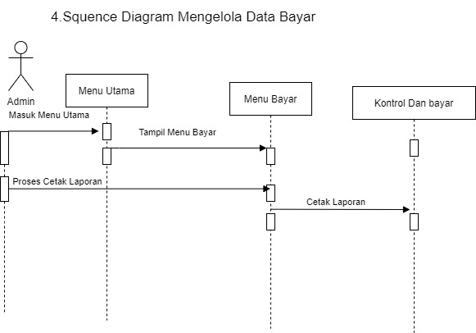

Actifity class diagram

Admin Login

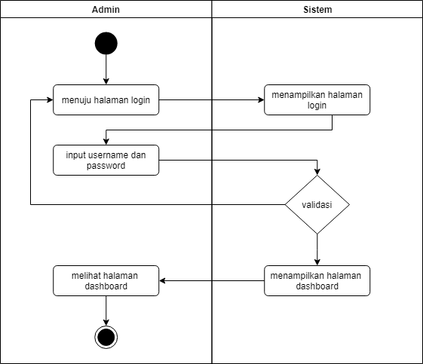

Admin

Mengelola data Checkin/Check out

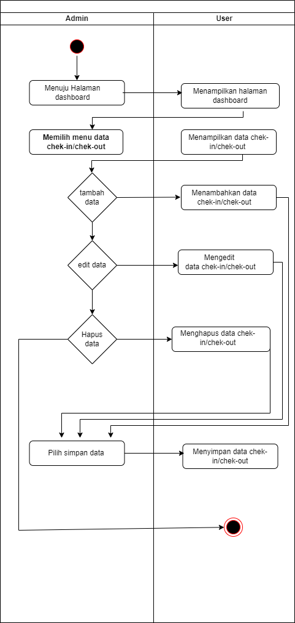

Admin Mengelola pemesanan

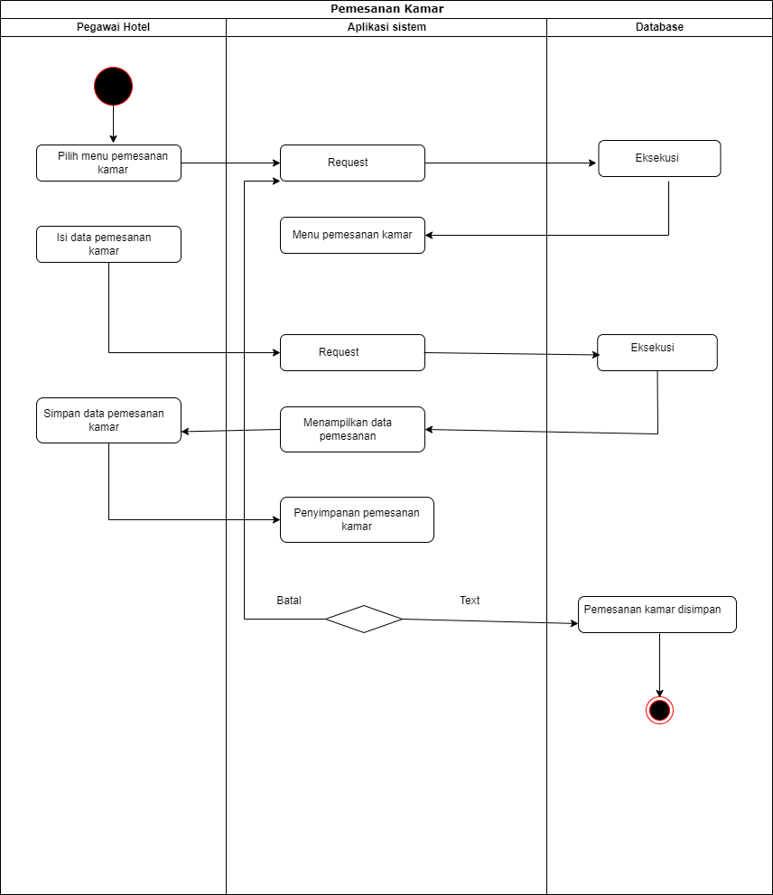

Mockup

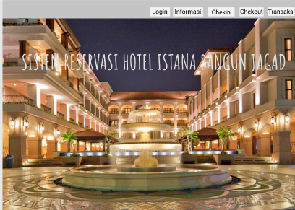Web

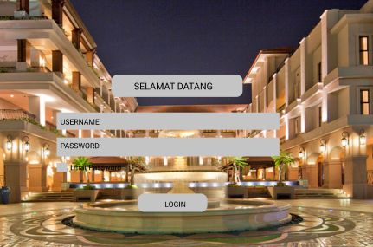

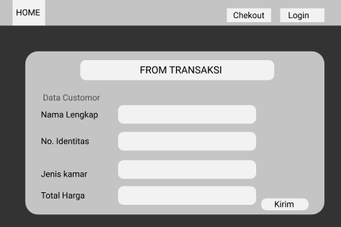

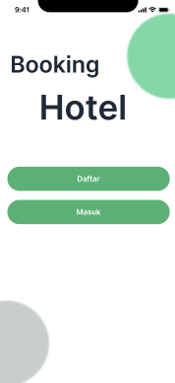Mobile

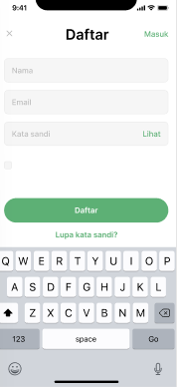

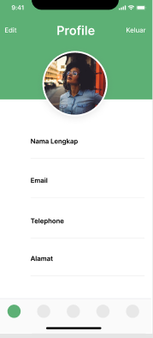

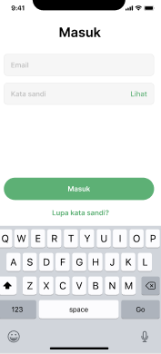

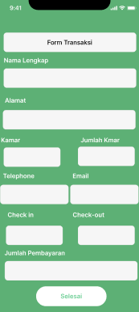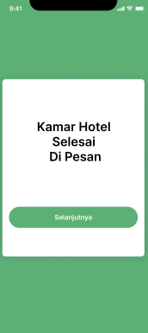

8. Rencana Kegiatan

|  |  |  |  |  |  |  |  |  |  |  |  |  |  |  |  |  |  |  |  |  |  |
| --- | --- | --- | --- | --- | --- | --- | --- | --- | --- | --- | --- | --- | --- | --- | --- | --- | --- | --- | --- | --- | --- |
| No. | Kegiatan | Bulan ke 2 | | | | Bulan ke 3 | | | | Bulan Ke 4 | | | | Bulan ke 5 | | | | Bulan ke 6 | | | |
| 1 | Persiapan |  |  |  |  |  |  |  |  |  |  |  |  |  |  |  |  |  |  |  |  |
| 2 | Requirement |  |  |  |  |  |  |  |  |  |  |  |  |  |  |  |  |  |  |  |  |
| 3 | Analisis |  |  |  |  |  |  |  |  |  |  |  |  |  |  |  |  |  |  |  |  |
| 4 | Resiko |  |  |  |  |  |  |  |  |  |  |  |  |  |  |  |  |  |  |  |  |
| 5 | Implementasi |  |  |  |  |  |  |  |  |  |  |  |  |  |  |  |  |  |  |  |  |
| 6 | Testing dan Pemeliharaan |  |  |  |  |  |  |  |  |  |  |  |  |  |  |  |  |  |  |  |  |
| 7 | Evaluasi |  |  |  |  |  |  |  |  |  |  |  |  |  |  |  |  |  |  |  |  |

Keterangan:

1. Persiapan

Pada Tahap ini kami mempersiapkan diri dengan memahami yang akan di

buat.

1. Kebutuhan

Selanjutnya mengumpulkan informasi dan referensi yang berhubungan

dengan proyek kami.

1. Analisis dan Resiko

Kami menganalisa kemungkinan-kemungkinan yang akan terjadi pada

proyek ini.

1. Implementasi

Pada proses ini kami memulai proyek dengan mengimplementasikan

bahan-bahan yang telah kami kumpulkan sebelumnya.

1. Testing dan Pemeliharaan

Kemudian kami melakukan testing terhadap proyek kami agar tidak ada

kesalahan dan melakukan pemeliharaan dengan melakukan pengujian

terhadap sistem informasi apakah sudah memenuhi kebutuhan user

1. Evaluasi

Pada tahap ini kami mengevaluasi proyek apakah sudah memenuhi

kebutuhan atau belum.

* Time Line Proyek 3

|  |  |  |  |  |
| --- | --- | --- | --- | --- |
| No | Kegiatan | Todo | Proses | Done |
| 1 | Proposal |  |  | P |
| 2 | Perancangan activity diagram |  |  | P |
| 3 | Perancangan Usecase |  |  | P |
| 4 | Perancangan class diagram |  |  | P |
| 5 | Perancangan ERD |  |  | P |
| 6 | Perancangan Sequence |  |  |  |
| 7 | Perancangan Flowchart |  |  | P |
| 8 | Home page web |  |  | P |
| 9 | Login admin web |  |  | P |
| 10 | Dashboard admin |  | P |  |
| 11 | membuat database |  | P |  |
| 12 | mockup web |  |  | P |
| 13 | mockup mobile |  |  | P |
| 14 | crud petugas |  | P |  |
| 15 | crud admin |  | P |  |
| 16 | crud user | P |  |  |
| 17 | crud transaksi | P |  |  |
| 18 | home page mobile |  | P |  |
| 19 | login register mobile |  | P |  |
| 20 | profil user mobile | P |  |  |
| 21 | tampilan transaksi | P |  |  |
| 22 | tampilan pemesanan kamar | P |  |  |
| 23 | pembuatan ppt |  |  | P |
| 24 | pembutan vidio/prototype uas | P |  |  |
| 25 | pembuatan poster | P |  |  |
| 26 | pembuatan stand benner | P |  |  |
| 27 | API |  | P |  |

**DAFTAR PUSTAKA**

Sitorus, S. A. (2017, Juni Jumaat). Sistem Informasi Reservasi Hotel Pada GM. Marsaringar Balige. *Volume 2 No. 1, Juni 2017, 2*, 1/6.

HANIFAH, A. M. (2016, Agustus Kamis). SISTEM INFORMASI LAYANAN HOTEL RAMAYANA GENTENG - BANYUWANGI. *3 Agustus 2016*, 1/162.

**LAMPIRAN**

